Etant dans l'incapacité de faire le jeu en réseau, dans l'alpha le joueur contrôle les deux personnages cependant la version beta seras en ligne.

Tutoriel :

* lorsque la partie commence, il faut sélectionner le joueur 1 en cliquant dessus

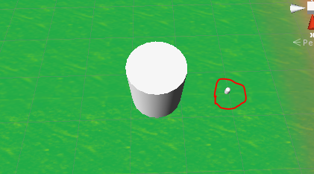

* Ensuite un « GUI » Apparait avec 2 bouton, « Infanterie » permet la création du premier bâtiment, camera permet d’aller sur joueur 2(il faut évidemment cliquer sur le J2 pour le sélectionner) et de verrouiller la caméra dessus (il faut recliquer sur caméra si l’on veut retirer la « cameraLock ».)

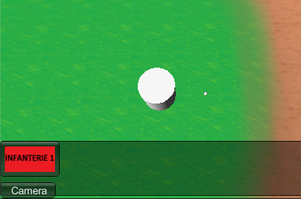

* Pour créer le bâtiment il faut cliquer sur le bouton puis sur l’endroit où l’on veut le placer
* Une fois fait l’unité 2 sera disponible (uniquement pour le joueur qui l’a créé)
* Chaque unité détruite rapporte 50 gold et chaque bâtiment coute 50, aucun system d’affichage de gold n’est implémenter pour le moment (ce seras modifier, si l’argent est définis comme ça c’est juste pour que les parties aillent vite et montrer le concept du jeu)
* La victoire est pour le premier qui détruit le bâtiment adverse
* Un équilibrage « Partiel » des unités est fait pour le moment mais il sera totalement revu